**Git**

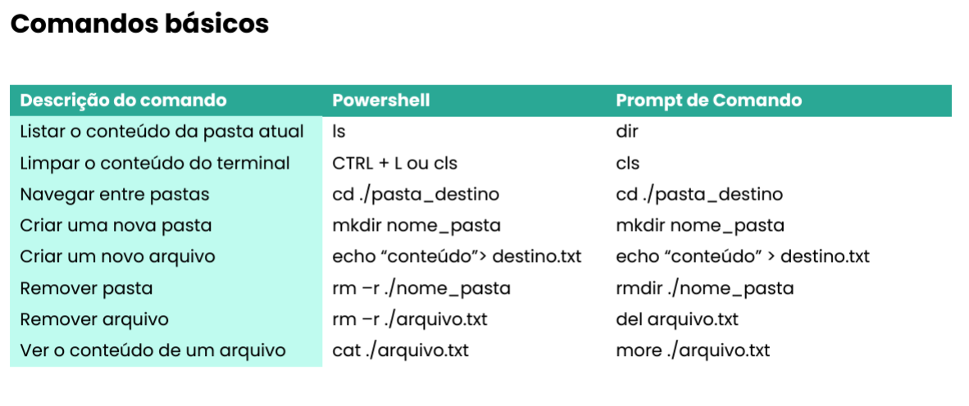

**Configurar o GIT**

No terminal, execute os comandos:

git config --global user.name “Seu nome”

git config --global user.email “Seu e-mail”

Criar repositório No terminal, dentro da pasta do projeto, execute o comando:

git init

**Adicionar e remover arquivos**

Ao trabalhar com o Git, não basta incluir ou deletar um conteúdo na pasta do projeto, é necessário adicionar essa mudança ao **stage**.

Podemos ver os arquivos que estão sendo considerados pelo Git, que estão no stage, através do comando:

git status

Para adicionar um arquivo ao stage do Git, dizer ao Git que ele deve considerar o arquivo, execute o comando:

git add nome_do_arquivo

Para remover o arquivo do stage:

git rm --cached nome_do_arquivo

Para adicionar todos os arquivos da pasta no stage:

git add

